Урок 1. Вода.
Цели:
Образовательные: способствовать формированию знаний о воде с химической точки зрения, о круговороте воды в природе.
Развивающие:
создать условия для развития познавательной активности, интеллектуальных и творческих способностей учащихся;
способствовать развитию умений выделять, описывать и объяснять существенные признаки основных понятий темы;
делать обобщения и выводы.
Воспитательные:
способствовать воспитанию экологической культуры, культуры, бережного отношения к окружающей среде,
развивать интерес к естествознанию.
Планируемые результаты.
Личностные:
развитие познавательных интересов, интеллектуальных
и творческих способностей учащихся;
Метапредметные:
умение создавать, применять и преобразовывать знаки и символы, модели и схемы для решения учебных и познавательных задач
Умение осознанно использовать речевые средства в соответствии с задачей коммуникации для выражения мыслей и потребностей для планирования и регуляции своей деятельности
Предметные: понятие вода с химической точки зрения, физические, химические свойства воды, круговорот воды в природе.
Проблема: является ли вода необходимым веществом на нашей планете?
Теория для урока:
Вода (оксид водорода) — неорганическое соединение с химической формулой Н₂O. Молекула воды состоит из двух атомов водорода и одного — кислорода, которые соединены между собой связью. При нормальных условиях представляет собой прозрачную жидкость, не имеющую цвета (при малой толщине слоя), запаха и вкуса. В твёрдом состоянии называется льдом (кристаллы льда могут образовывать снег или иней), а в газообразном — водяным паром.
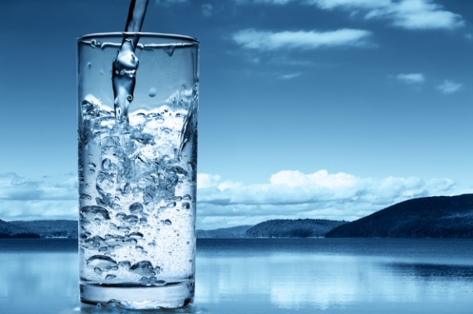Рис 1. Вода (жидкость)
 Рис 2. Вода (пар)

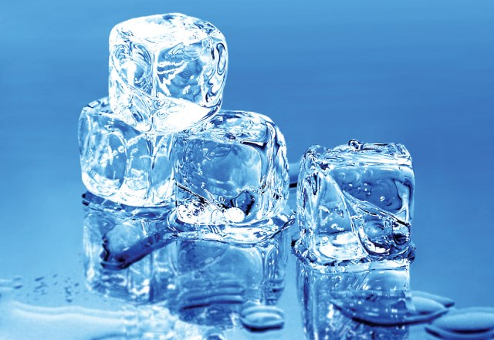Рис 3. Вода (лед)
Около 71 % поверхности Земли покрыто водой (океаны, моря, озёра, реки, льды) — 361,13 млн км². На Земле примерно 96,5 % воды приходится на океаны, 1,7 % мировых запасов составляют грунтовые воды, ещё 1,7 % — ледники и ледяные шапки Антарктиды и Гренландии, небольшая часть находится в реках, озёрах и болотах, и 0,001 % в облаках (образуются из взвешенных в воздухе частиц льда и жидкой воды). Бо́льшая часть земной воды — солёная, непригодная для сельского хозяйства и питья. Доля пресной составляет около 2,5 %, причём 98,8 % этой воды находится в ледниках и грунтовых водах. Менее 0,3 % всей пресной воды содержится в реках, озёрах и атмосфере, и ещё меньшее количество (0,003 %) находится в живых организмах.
Строение молекулы воды
Атомы водорода присоединены к атому кислорода, образуя угол 104,45° Из – за уголкового строения (см. рисунок 4) молекулы воды представляют собой «диполи» - частицы, в которых на одном конце сосредоточен положительный заряд, а на другом – отрицательный. Это позволяет воде быть «полярным» растворителем и растворять большое количество разнообразных соединений.
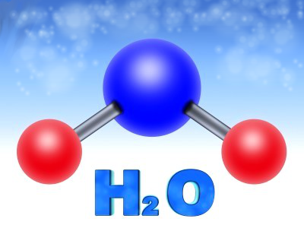Рис 4. Строение молекулы воды
Задание – самостоятельно слепить модель молекулы воды из пластилина и спичек.
Физические свойства воды.
Вода – жидкость обычных условиях. Температура плавления 0 ⁰С, кипения - 100 ⁰С. При переходе в твёрдое состояние молекулы воды упорядочиваются, при этом объёмы пустот между молекулами увеличиваются, и общая плотность воды падает, что и объясняет меньшую плотность (больший объём) воды в фазе льда.
Чистая вода — хороший изолятор. Она не проводит электрический ток. Но поскольку вода — хороший растворитель, в ней практически всегда растворены те или иные соли, то есть присутствуют другие положительные и отрицательные ионы. Благодаря этому вода проводит электричество.

Круговорот воды
Вода находится в постоянном движении. Испаряясь с поверхности водоемов, почвы, растений, вода накапливается в атмосфере и, рано или поздно, выпадает в виде осадков, пополняя запасы в океанах, реках, озерах и т.п. Таким образом, количество воды на Земле не изменяется, она только меняет свои формы - это и есть круговорот воды в природе. Из всех выпадающих осадков 80% попадает непосредственно в океан. Для нас же наибольший интерес представляют оставшиеся 20%, выпадающие на суше, так как большинство используемых человеком источников воды пополняется именно за счет этого вида осадков. Проще говоря, у воды, выпавшей на суше есть два пути. Либо она, собираясь в ручьи и реки, попадает в результате в озера и водохранилища - так называемые открытые (или поверхностные) источники водозабора. Либо вода, просачиваясь через почву и подпочвенные слои, пополняет запасы грунтовых вод. Поверхностные и грунтовые воды и составляют два основных источника водоснабжения. Оба этих водных ресурса взаимосвязаны и имеют как свои преимущества, так и недостатки в качестве источника питьевой воды.
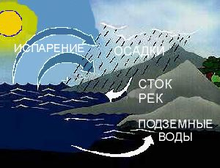Рис 5. Круговорот воды в природе.
Вода – необходимое вещество для обитателей нашей планеты.
Вода играет важную роль как вещество, определяющее возможность существования и саму жизнь всех существ на Земле. Она выполняет роль универсального растворителя, в котором происходят основные биохимические процессы живых организмов. Уникальность воды состоит в том, что она достаточно хорошо растворяет как органические, так и неорганические вещества, обеспечивая высокую скорость протекания химических реакций и в то же время — достаточную сложность образующихся комплексных соединений.
Игра «Растворимое – не растворимое».
Детям кидается мяч, если вещество растворимо в воде, ребенок должен мячик поймать. Если не растворимо – отбить. Предлагаются вещества соль пищевая, песок, глина, сахар, масло, мёд, рисовая крупа, сода.
Рефлексия: Дать задание учащимся подумать, можно ли обойтись без воды на земле.
Вопросы по теме (задание на дом)
1. Как называется вода в твердом состоянии?
а. Пар
б. Лед
в. Плазма
2. За счет чего вода проводит электричество?
а. За счет того, что молекулы воды являются диполями
б. За счет того, что молекулы воды - являются заряженными частицами
в. За счет растворенных в ней солей
3. Почему морская вода непригодна для питья и сельского хозяйства?
а. Она загрязненная
б. Она содержит большое количество солей
в. Она является радиоактивной
Ключ к тесту 1б 2в 3б
Творческое задание – слепить, нарисовать, либо схематически изобразить круговорот воды в природе

